**浅谈信息技术与小学数学教学的整合**

梁玉林

【摘 要】21 世纪是一个信息时代， 信息技术的飞速发展对教育产生了巨大的影响，并给教育带来了深刻的变革。信息技术与课程的整合，是现代信息技术环境下发展新型教育的必然。本文就信息技术教育与小学数学课程在教学内容、教学形式、教学方法和探究性学习等方面进行整合的研究与实践，作一些初步的介绍和探讨。

【关键词】信息技术 课程整合 数学学科

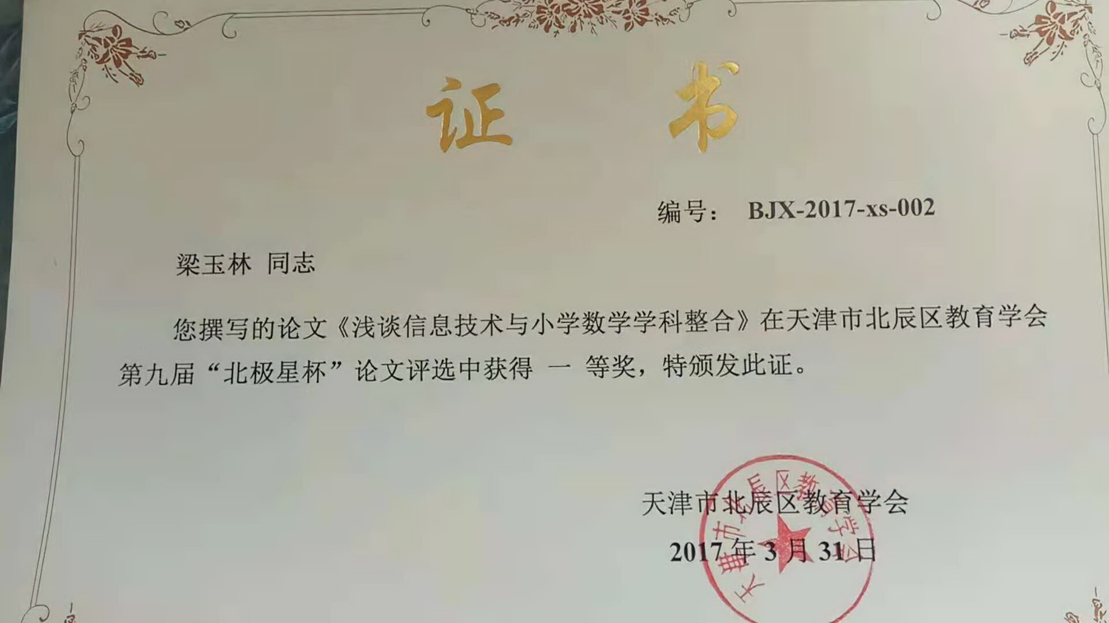 人类已进入信息时代， 以计算机和网络为核心的现代技术的不断发展， 正在越来越深刻地改变着我们的生产方式、生活方式、工作方式和学习方式。教育部已决定，分三个层面在全国中小学推进信息技术教育， 同时要加强信息技术与其他课程的整合，这个决定对于实施素质教育， 培养创新人才具有重要意义， 将极大地影响数学教育的现状。“课程整合”的教学模式是我国面向 21 世纪基础教育教学改革的新视点，它的研究与实施为学生主体性、创造性的发挥创设了良好的基础，使学校教育朝着自主的、有特色的课程教学方向发展。

那么小学数学教学中，如何把信息技术完美地融入到教学设计中—就像使用黑板、粉笔、纸和笔一样自然、流畅，与教学过程浑然一体呢？下面根据本人的教学实践就信息技术教育与小学数学课程整合的问题，作一些初步的探讨。

一、信息技术与小学数学学科教学内容的整合——让数学更贴进生活

华罗庚曾经说过 : 对数学产生枯燥乏味、神秘难懂的印象的主要原因就是脱离实际。然而现实的生活材料，不仅能够使学生体会到所学内容与自己接触到的问题息息相关，而且能够大大调动学生学习数学的兴趣，使学生认识到现实生活中隐藏着丰富的数学问题。因此，数学学习材料的选择应十分注意联系学生生活实际，注重实效性。例如：在教学《轴对称图形》时，教师先用计算机展示一幅图像清晰、色彩鲜艳的秋天风景，并声情并茂地说: 现在是秋天，你们看，秋天多美啊，火红的枫叶，美丽的蝴蝶，青翠的松树⋯⋯来到秋天的大自然中，你会发现很多美景。同时，电脑一一抽出枫叶、蝴蝶、松树的图案，接着让学生找出它们的特点。这样美的画面和学生生活经验中的自然美融合在一起，引起了学生们的审美感，欢悦的笑容在他们的脸上绽开，他们饶有兴趣地进入了求知的境界。

又如: 教学《亿以内数的读法和写法》时，课前安排学生自己通过各种途径（包括上网）搜集有关数据，课上让学生汇报他们带来的材有的是某两个星球之间的距离，有的是中国土地面积大小，有的是今年中央电视台春季晚会的收视率⋯⋯通过生动的、富有教育意义的、有说服力的数据、统计材料，学生不仅轻松的完成本节课的教学任务，而且成功地接受了一次爱祖国、爱社会主义、爱科学的思想教育。

这样利用信息资源跨越时空界限的特点，将信息技术融合到小学数学课程教学中来，充分利用各种信息资源，引入时代活水，与小学数学教学内容相结合，使学生的学习内容更加丰富多彩，更具有时代气息、更贴近生活，使学生的学习兴趣更加浓厚; 同时也可使教师拓宽知识面，改变传统的学科教学内容，使教材“活”起来，让数学学习更贴进生活。

二、信息技术与小学数学学科教学形式的整合——无时空限制的数学大课堂

目前众多学校的教学形式主要是班级授课制，即学生在集中授课，受教学时间的统一限制。21 世纪人类社会将进入全新的教学形式。基于这一思考，我们有意识让学生自己去查阅资料或进行社会调查，把学习数学的活动由课内延伸到课外，不仅开阔学生的视野、丰富了课余生活，还能培养学生自主探求知识的能力，提高学生搜集和处理信息的能力。学生在使用信息技术时能学会与他人合作，学会使用与年龄发展相符合多媒体资源进行学习。

如：教学《简单的统计》时，教师以网页的形式设计了如下的学习计划: ①播放一十字路口的交通场景，启思: 你用什么方法能概括出这个路口各种汽车经过的状况呢? ②页面显示: 划“正”字统计或列表统计( 学生自由选择并完成统计任务) 。③集体交流，说说你从这项统计任务中知道了什么? ④让学生在网上收集各城市人均收入、各国森林面积等信息，整理数据，自己进行相应的统计,并阐明统计意图。学生在这一自主探索的过程中不仅尽情地汲取知识，而且深深地领悟了其知识在社会生活中的“实用性”和“价值性”,更重要的是学会了分析和正确对待身边的各种信息，教学形式丰富，教学成果甚是丰硕。

三、信息技术与小学数学学科教学方法的整合——课堂可以如此精彩

实施素质教育，努力培养学生自主探索、合作学习，独立获取知识的能力。在传统的教学环境下肯定有一些有效的教学方法。然而网络环境下，我们也要意识到教和学具有开放性、全球化; 学习过程具有交互性; 内容形式呈现多媒体化。因此，我们必须整合现行的学科教学方法，使其适应信息环境下的学习要求。正如上一点所讲到的，引进了网络教学形式，必然会有不同的或是新的教学方法。在教学实践中我们尝试过这样一些教学方法:

1.情境性问题悬念法

所谓情境性问题悬念法，就是在教学过程中，依据教学内容，设计安排一个或多个与现实问题相关的情境，其中蕴含了与学习有关的问题悬念，引导学生独立思考，激发学生对教学内容的强烈求知欲望，以最佳的学习状态进行学习。在网络环境下,最易于创设情境，也利于学生提出问题。“不愤不启，不悱不发”只有当学生自己产生疑惑、有解决问题的冲动时，才能更好地去学习新知识，以寻求解决问题的方法。

2.形象比拟法

形象比拟法是指教师在教学中借用学生已感知的知识来映射新知识，使新知识更容易被理解的教学方法。通过多媒本技术，展现现实生活中大家熟悉的事物，对问题进行说明，以达到加深印象、帮助理解。

3 .直观演示法

传统直观演示法是教师向学生展示实物或直观教具，或者向学生作示范性操作，使学生通过观察获得感性知识的一种教学方法。而在信息技术环境下，可以利用多媒体进行演示。这样有时显得更为方便，减少教师的工作量。当然，有的实物演示会更好，不能一概地利用媒体，要灵活地使用。

4.游戏引路法

游戏，是网络的一大吸引力，学生对游戏也有浓厚的兴趣。在教学时，我们可以用一些健康益智性的游戏软件，把学生的学习注意力吸引到学习中来， 当然还可以让学生玩一玩。让学生在玩中学，学中玩。

信息技术与学科教学整合的新型教学模式中，我们利用合适有效的教学方法，发挥信息技术教育的优势，充分调动学生认识与实践的主观能动性，让学生真正成为数学学习的主人。

四、信息技术与小学数学探究性学习活动的整合———真正做学习的主人

如今是一个信息爆炸的时代，在这样一个信息瞬息万变的信息时代，可以利用信息技术进行探究性课题的研究。如在校园网或教师的个人主页上，公布研究的课题“在生活中寻找数学”等，让全校不同年级、不同班级的学生围绕选题，或个人或结合成学习小组，通过网络资源，查找有关资料，在老师的指导下，整理自己的成果，写成小论文在网上发布。

运用信息技术进行与小学数学拓展型课题的整合，使学生的学变得更为主动。他们在交流研讨中，不仅学习他人的研究成果，而且对自己所研究的成果有喜悦感，成就感,同时感受到与他人讨论、探究的乐趣。

此外，在“课程整合”的探索过程中，我们需要特别注意的是: 计算机作为辅助手段引入教学，需要计算机基本知识与技能的支撑，这是一个循序渐进的过程。从数学学科的角度需求来使用计算机，是为了发扬与拓展传统教学中优良的部分，而非牵强用机。网络建设、网络安全，信息污染的控制，课件开发的系统、智能、便利化等都是我们努力、协调进展的方面。

总之，信息技术与小学数学课程整合无疑将是信息时代中占主导地位的课程学习方式，将成为21 世纪学校教育教学的重要方法。我们积极倡导和探索信息技术和课程整合的教学，意在最短的时间里找出最佳途径，就可以放心地把课堂真正还给学生，任其“八仙过海—各显神通”地主动探索知识，使学生的个性得到最充分的发展。